**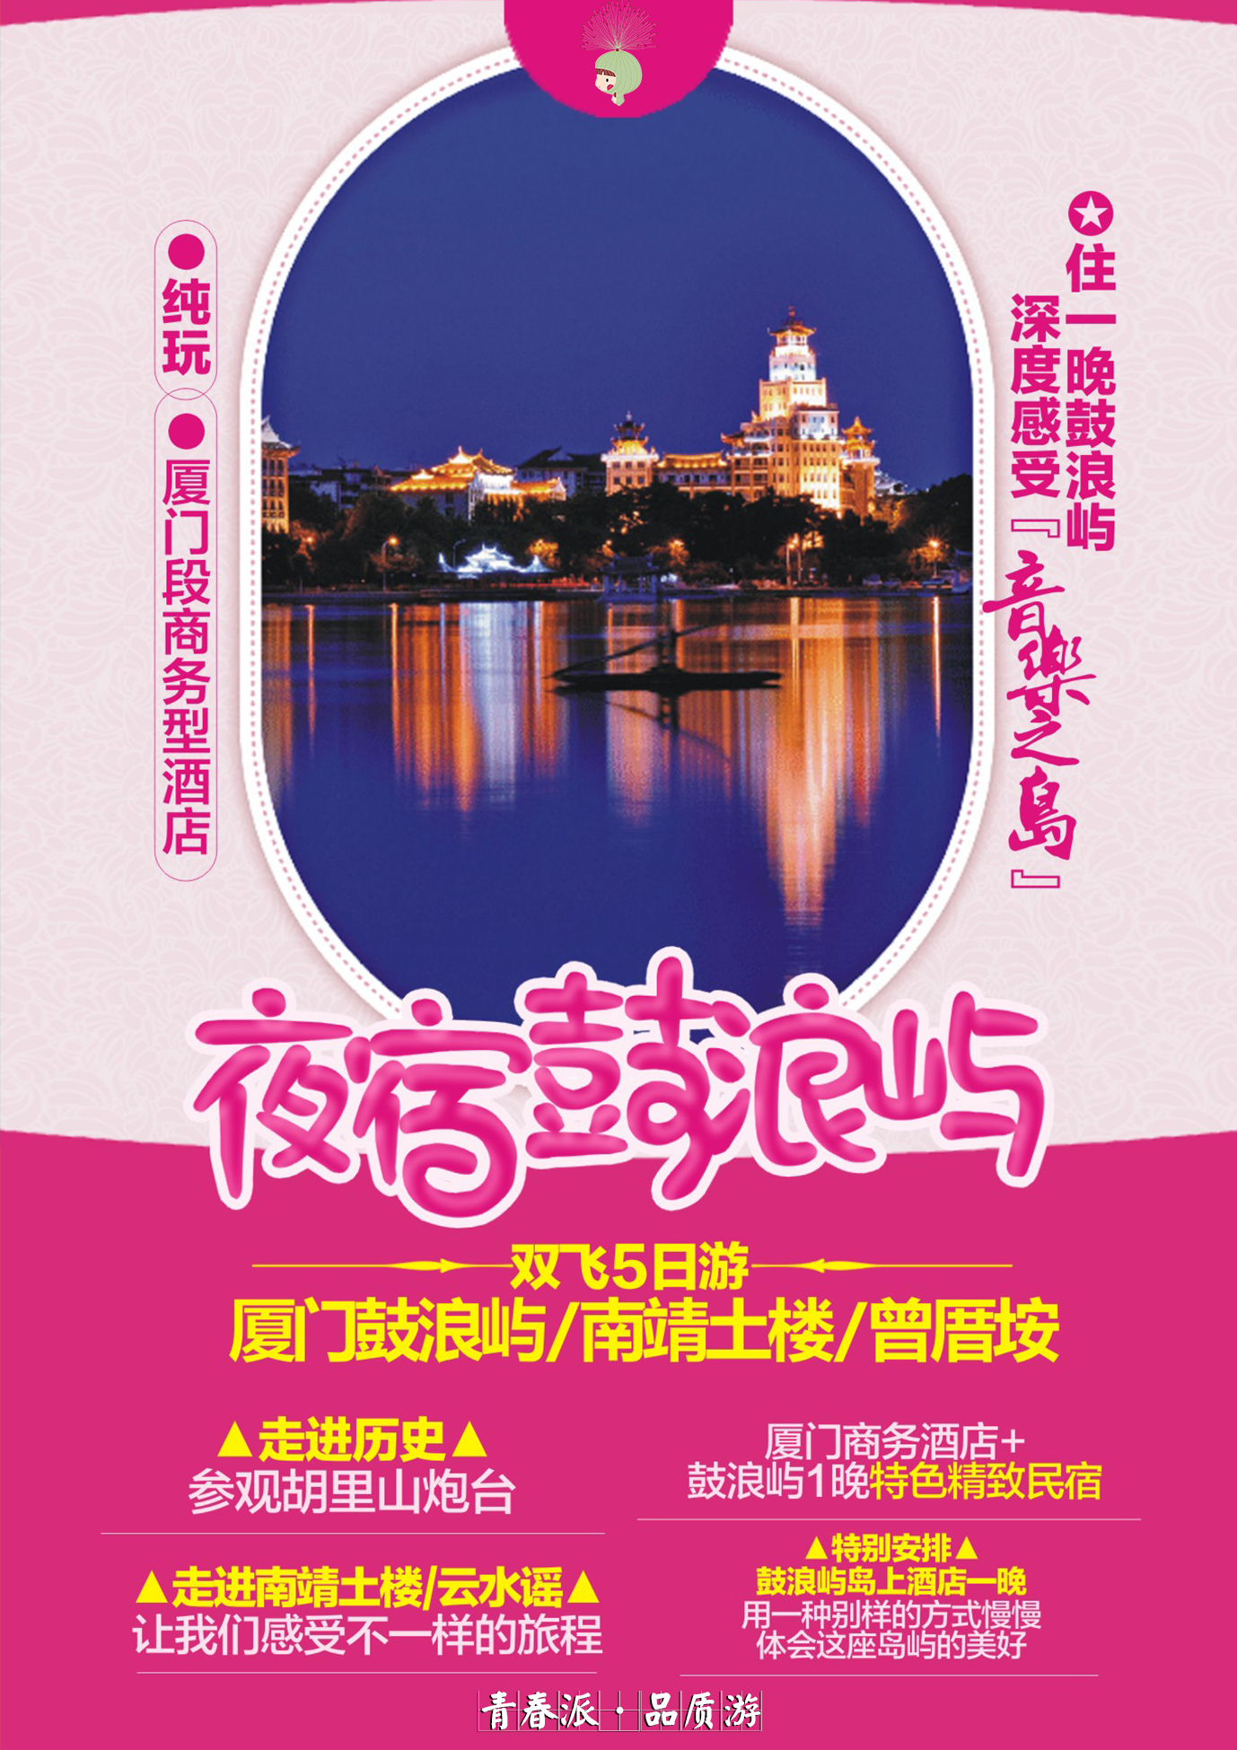**

**夜宿鼓浪屿**

**厦门、鼓浪屿菽庄花园、云水谣土楼、曾厝垵、环岛路双飞五日**

|  |  |  |  |
| --- | --- | --- | --- |
| **日期** | **具体行程** | **用餐** | **住宿** |
| **D1** | 昆明 8FX$19EY84G7A@UIJAE[0P0晋江/厦门  昆明乘机抵达晋江/厦门：中国东南沿海一座美丽的滨海城市，司机接机后入住酒店。晚上客人可自由安排。（散客接机无导游，落地后请及时跟司机联系、请到酒店前台报各自名字电话入住，第二天的导游会于晚上九点半前与您联系，确定第二天出发时间，请保持手机畅通）  推荐地点：**【中山路步行街】**厦门最老牌商业街，代表了厦门的繁华。建筑都是骑楼，有浓郁的南洋风情，粉红乳白是主色调，斑驳的墙体与古旧的木窗更为骑楼增添了几分特有的神韵，别有一番风味。 | /// | 厦  门 |
| **D2** | 南靖土楼➢云水谣一日游  早上按约定时间集合，乘车赴爸爸去哪儿第三季的拍摄地——**《世界文化遗产地》南靖土楼**风景区。跟着爸爸去哪儿来到这个美丽的山村，享用中餐后乘车赴全国重点文物保护单位，福建土楼“世遗申报点之一”【**和贵楼】**建于清代雍正十年，是座占地1547平方米，是南靖最高的土楼。步行游览云水谣古镇---【**云水谣古镇】**是个历史悠久的古老村落，此地风景秀美，古道沿溪而建，眼望是秀丽柔美的古榕树，找找看胖轩、大俊在路边卖鸡蛋，是在哪个地方呢？此地也是电影《云水谣》《鲁冰花》《常常回家路》的拍摄基地,游览建于清宣统元年（1909年），坐北朝南，占地1384.7平方米，高4层，14.5米的**【怀远楼】**，是建筑工艺最精美、保护最好的双环圆形土楼。（因土楼路段车程时间较久，中途会安排一个休息站（时间30分钟左右）让大家下车上下洗手间，另土楼景区内大部分为当地村民自营售卖特产等小商品，绝非本产品中包含的购物店，进入景区如遇村民招揽生意，还请您自行判断是否购买，我司不承担质量保证之责任！） | 早  中  / | 厦  门 |
| **D3** | 南普陀➢鼓浪屿  IMG_256早上按约定时间集合前往游览千年古刹----**南普陀寺**（游览时间大约为45分钟），南普陀寺是厦门著名古刹，因寺院是奉观音菩萨为主，又位在我国四大佛教道场之一的浙江舟山普陀山之南，故称南普陀寺。**中餐品尝海鲜大餐，**后乘渡轮前往“海上花园 音乐之岛”的**鼓浪屿（具体上岛时间以实际预定成功的船票为准）**（岛上因不能使用扩音器讲解，故客人可自愿租用耳麦20元/副）：上岛后沿途可观赏到各式各样的建筑，参观林巧稚大夫纪念园—**毓园**（游览时间约为0.5小时），参观**菽庄花园**（约1小时）：钢琴博物馆，二十四桥，后鼓浪屿商业街自由活动（约1小时，岛上商店均为开放式商店，非我社指定购物店，请自行决定是否购买，岛上景点较多，可自由选择），后入住岛上酒店，自由活动，请注意安全。  **可自行选择——**  A线路推荐： 金门游船136+百年鼓浪屿70+红地毯蜡像馆60=266元自理  B线路推荐： 金门游船136+海天堂构88+名人馆60=284元自理  **【如不参加自费，可到中山路及鼓浪屿自由活动、按导游约定时间集合】**  鼓浪屿特色美食推荐：   1. 张三疯奶茶，招牌奶茶要15元，龙头路  （2） 龙头路183号的鱼丸摊，5元7个鱼丸   （3） 鱼丸店一定要去吃海坛路那家，就是日光岩出来的那家，也是5块钱一碗，那个味道是龙头路的那家绝对无法比拟的，而且院子门口还有卖蛤蛎煎饼  （4） 叶氏麻糍，1元1个，很香甜  （5） 黄胜记买好了肉脯和肉松，龙头路95号 （6） babycat私家御饼屋 龙头路143号（近鼓浪屿轮渡码头新华书店）绿豆馅饼（4元/个）、椰子馅饼（2元/个）、绿茶馅饼（2元/个）、林记鱼丸汤（5元/碗） （7） 鼓浪屿的新四海陷饼是厦门行必买的土特产  （8） AIR夫妇开的BABYCAT，很想在那里喝杯COFFEE吃块馅饼。Air夫妇的咖啡馆。别名：花时间 地址： 思明区安海路36号番婆楼2楼。 | 早  中  / | 鼓  浪  屿 |
| **D4** | 炮台➢曾厝垵➢环岛路➢厦门大学或集美学村 早餐后，自行乘船返回东渡邮轮码头与导游集合**（返程需自行购买18元返程票）**，后前往**胡里山炮台参观**，观世界上最大的海岸炮。集合乘车前往**环岛路曾厝垵**（自由活动）——其位于厦门环岛路，是厦门现存最完善的也是唯一的原生态渔村，这里有很多富有情调的咖啡厅、餐吧、个性小店、烧烤、厦门特色小吃在此云集，从这里步行可至环岛路旁的海边沙滩，只需要几分钟。送至厦门大学门口自由活动，或者可跟车前往**集美学村**参观，它是由被毛泽东主席称为："华侨旗帜，民族光辉"的陈嘉庚先生于1913年创办，前后耗资一亿多元，誉满东南亚。参观**归来堂**，**归来园**，**陈嘉庚公园**，**闽南石雕一绝——鳌园**，**解放纪念碑**，**龙舟池**。后自行打车返回酒店，请注意安全。**【备注：游客如想进厦门大学参观：请参观人员自行提前通过厦大微信公众号“U厦大”进行预约；学校规定每天中午12:30至14:00接待参观人员，每日人数不超过1000人，其它时间不接待参观人员】**  [曾厝垵](http://www.lvmama.com/lvyou/poi/sight-170694.html" \t "http://www.lvmama.com/lvyou/guide/_blank)美食推荐：  泰之家——以前在沙坡尾那边的[泰国](http://www.lvmama.com/lvyou/d-taiguo3542.html" \t "http://www.lvmama.com/lvyou/guide/_blank)菜，好吃得非常，有点贵  曾青供——卖各种进口小食品，还有纯手工酸奶，貌似布丁，口感却很轻滑，经常晚上下班去买都被告知卖完了~  榕树下沙茶面——闽南人做的道地的沙茶面，用料很鲜，沙茶浓郁，有点点辣味  找茶——纯手工奶茶，没有任何加料，听说老板很任性，经常无心经营，搞得大家对它更是期待。  IMG_256阿霖小炒——村口进去第一家，很破的一个店，有次吃饭门自己倒了，于是直到现在仍然只有半扇门，不过他家的土豆煲、茄子煲和榄菜四季豆却超级赞  渡口书屋烧烤——书店的老板兼职烧烤 我只能说曾厝垵多才多艺的人真的特别多  轻尘别院批萨——就是曾氏祠堂里面一个[台湾](http://www.lvmama.com/lvyou/d-taiwan401.html" \t "http://www.lvmama.com/lvyou/guide/_blank)女人和她的[英国](http://www.lvmama.com/lvyou/d-yingguo3558.html" \t "http://www.lvmama.com/lvyou/guide/_blank)丈夫的店，周二批萨五折，这样就很实惠啦  黑店——最近刚开的家店，外墙漆成黑色，每晚上放电影，可以一边看电影一边喝豆浆  考拉川味私房牛肉面——因为说是川味的，所以好感倍增，他家牛肉面汤汁鲜美，肉熬得相当入味。不过据说老板也有点任性  晴天见——下雨天不开门的店，卖比各种甜筒都要好吃的冰淇淋，个人觉得脆筒的口感很出众、 苦艾酒，冰激凌，屋内人均需消费15元以上。冰淇淋可外带8元/个 | 早  // | 厦  门 |
| **D5** | **厦门/晋江**IMG_256**昆明**  早上按约定时间集合，司机送至机场，乘机返回至昆明长水机场，结束愉快的旅程！（送机无导游，请自行办理登机牌或请机场工作人员帮忙办理） | 早 |  |

**服务标准：**

**1、**往返机票、往返机场建设费、燃油税；

**2、**住宿：指定酒店标准间；

参考酒店：

**挂三准四商务型酒店：**润庭连锁酒店（南山店、仙岳店），尚客优精选酒店，客云酒店，成功大酒店，维洛拉大酒店，兰桂坊酒店等

**岛上精品酒店：**四季如春酒店，琴笙酒店，杨家园酒店等

**3、**用餐:4早2正：早餐为酒店含早，土楼中餐标20元/人，**特别安排1海鲜餐餐标50元/人(若人数达不到7人，海鲜餐50元/人导游现退客人)**

**4、**全程旅游空调车(福建省内用车均需要套团，无法保障使用同一车辆，敬请谅解！)

**5、**当地接接导游服务

**6、**以上景点首道门票

**我社承诺旅行服务标准**

1. 厦门旅行服务团队行业独家提供旅行24小时微信管家服务，旅程中任何不满意及投诉，请立即致电微信管家，我们将24小时为您及时处理任何问题。
2. 请您务必提供正确完整的出行信息：您的姓名，手机号码，抵离班次与时间等，保持电话畅通，并持旅行社的确认件来厦门，以方便导游和您核对行程航班更好的享受我们提供的服务。
3. 因不可抗力的原因而导致的行程改变，不在赔付范围之内，给您带来不便，微信管家将竭诚帮您解决行程中的困难。
4. 全体贵宾的权利均等，请您在行程期间务必跟随导游活动，或在标准内采纳导游与接送车司机的专业建议，务必按约定时间，约定地点集合，勿让其他贵宾等待您。
5. 所有赔付为成人标准，儿童按成人标准的半价，免费儿童不列入赔付范围。
6. 所有赔付仅限于厦门市范围内的行程，厦门市以外的行程，不可控的因素较多，旅行管家将竭诚帮您解决行程中的困难。
7. 每个客户我们都会建立专用微信沟通，如老人不懂使用微信，我社负责人员会电话与客人沟通，但请组团社如果能提前告之客人详细情况更好。
8. 提供所有在岗工作人员电话通迅录，如有任何问题都会在第一时间进行处理。设立紧急联系人电话，确保24小时有人在岗处理问题。
9. 微信管家未在您抵达厦门的前一天21点之前，以短信或微信方式通知您本次行程的接机司机姓名与电话、入住酒店名称及电话、您的入住方式，赔付50元/人。
10. 接送机时，如出现漏接漏送的情况，赔付50元/人，但请在接到接送机电话时，也及时及我社确认一下飞机的时间和航班号，以免误接误送！
11. 根据行程确认书标注和确认的班次和时间，因我们自身原因耽误送站造成您滞留厦门，将按原接待标准承担您返程交通费用，及滞留期间的食宿费用。并赔付100元/人/天。
12. 旅游车未能保证每位贵宾都有合格的正座，赔付100元/人。
13. 司机接团期间服务态度不好，认错不及时，赔付20元/人
14. 未能兑现给您行程中所承诺标准的酒店，我们将在附近寻找同级别酒店或升级房型。
15. 导游人员无正当理由压缩行程中规定的游览时间，赔付50元/人
16. 导游人员接团期间服务态度不好，不及时改正者，赔付20元/人
17. 微信管家会在客人离开厦门前一天，回访客人，请留下您的保贵意见，如有不足之处，及时进行改正，务必让客人满意而归。

* 以上行程为散拼行程，游客较多，且住的酒店不一样，将会出现等候现像，敬请谅解！另我社有权根据实际预定成功的动车票和过渡票情况将行程景点参观顺序前后调整，但不会减少景点，敬请理解！
* 厦门的风味小吃久负盛名，发展至今据说已有百余种。其中最有名的小吃有：沙茶面，土笋冻、烧肉粽、鱼丸汤、虾面、薄饼、芋包、扁食、拌面、韭菜盒、油葱稞、麻糍、花生汤、面线糊、炒面线、姜母鸭、鸭肉粥、蚝仔粥、同安封肉、鸭肉面线、米血、大肠血等。鼓浪屿岛上和环岛路上的海鲜较贵，请尽量避免在岛上用餐，注意价格！！
* 厦门海产品丰富，可任君挑选。海洋生物做成的工艺品既实惠又具收藏价值，可尽情购买。鼓浪屿特产----鼓浪屿馅饼，金门特产——金门三宝（金门贡糖，金门菜刀，金门高梁酒），鼓浪屿岛上的土特产店并非我社指定购物店，请客人自行决定是否要购买;另景区内配套，各延途停留点均有旅游纪念品，纪念照片，土特产，小卖部各物品出售，非我社提供服务，特别是私人小贩售卖，更不在我社控制范围，不买请勿还价；如有兴趣，请旅游者自行甄别，如有购买为其个人行为，任何后果由旅游者自行承担。
* **来海边建议不要下海游泳，**海和游泳池不同，海有潮涨潮落之分，一旦涨退潮，你离海边距离变远，体力消耗过大极其危险。
* 行程中未经协商的擅自离团，视同旅游者违约，在征得游客书面同意情况下，旅行社有权不再退费，并不予承担旅游者由此产生的额外费用。正常的项目退费（门票，住宿）以我社折扣价为标准，均不以挂牌价为准。
* 我社会对团队质量进行随时监控，请谅解散客拼团局限性，并就团队质量问题及时与我社沟通，以便及时协助解决；旅游者在完团前，请认真客观填写《游客意见调查表》，结束后反愦意见与本人签字意见相悖的，我社不予处理。